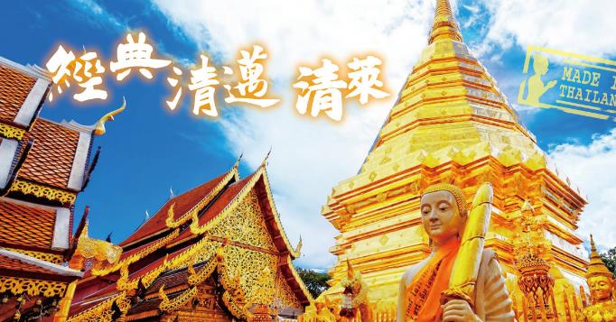
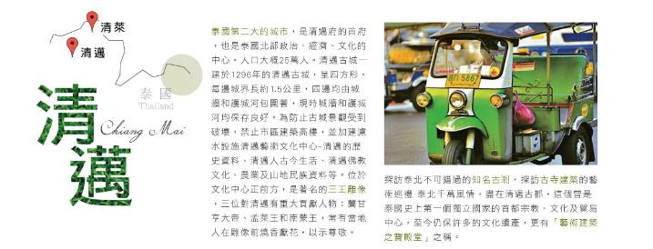
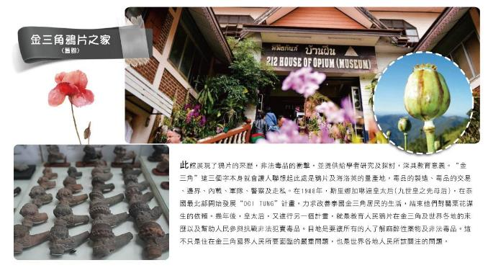
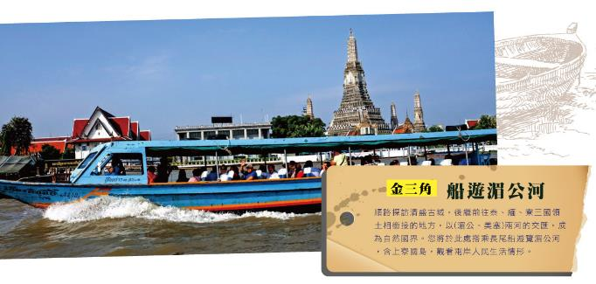
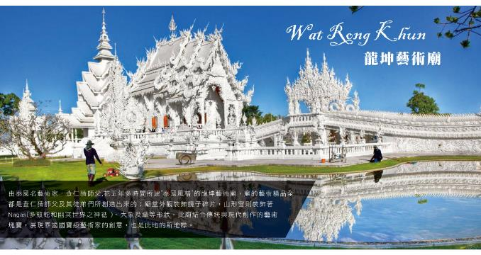
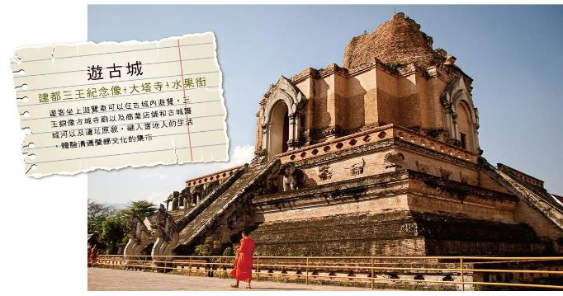
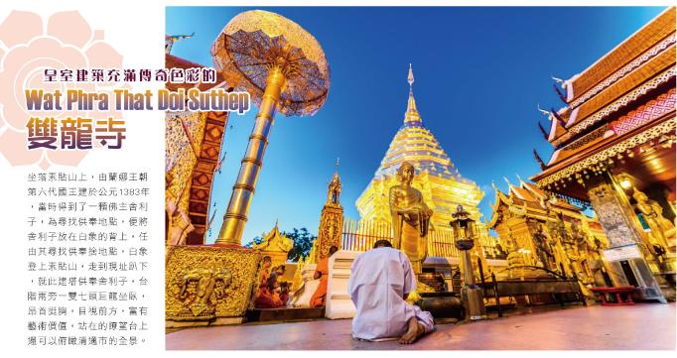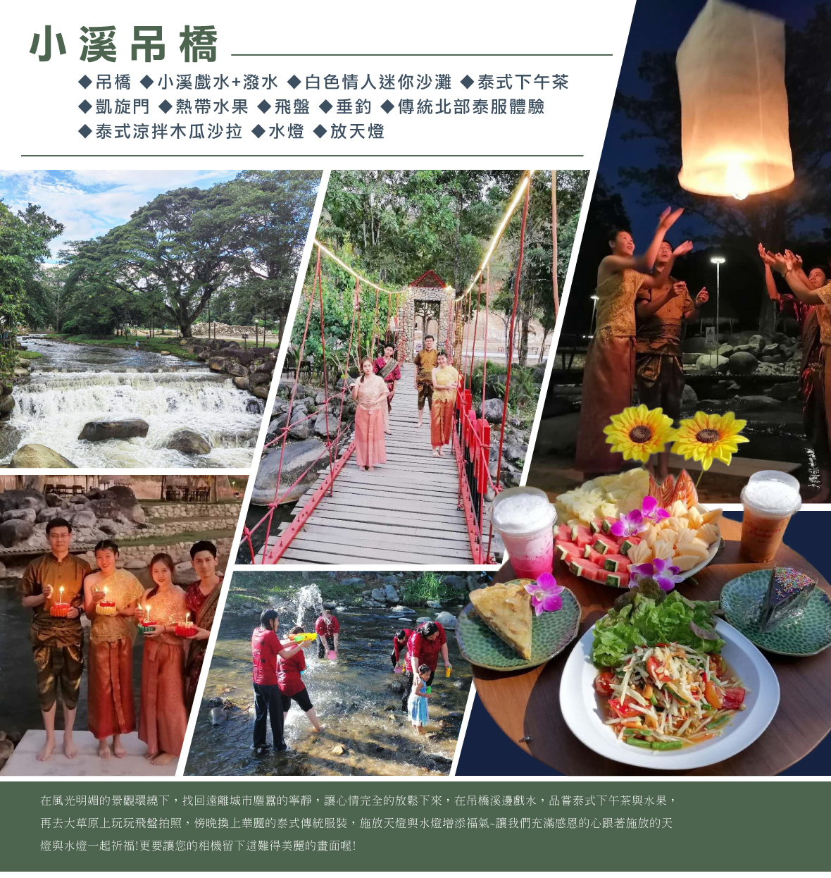
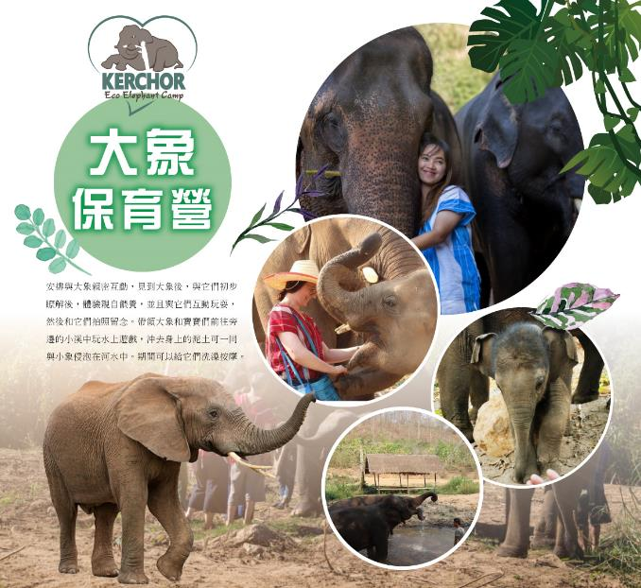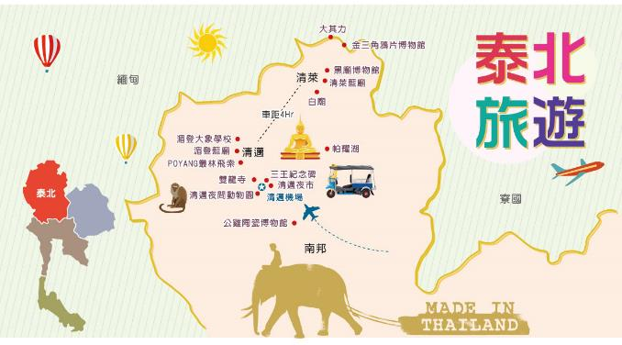

航班參考：
航空公司 | 航班編號 | 起飛城市 | 出發時間 | 抵達城市 | 抵達時間
泰亞航班 | FD243 | 台北 | 19:10 | 清邁 | 22:00
泰亞航班 | FD242 | 清邁 | 13:20 | 台北 | 18:20

★第1天台北→清邁
帶著輕鬆愉快的渡假心情，集合於機場由專人協辦出境手續後，搭乘客機飛往文化薈萃泰國第二大城「清邁」。 泰國北部清邁擁有多元豐富文化，展現出多種魅力，經典傳統美食和購物天堂吸引許多城市旅遊家，抵達後即前往酒店入住。
住宿： KHUN PHUCOME 或Mercure Chiang Mai或BRIQUE HOTEL CHIANGMAI或Furama Chiang Mai或HARMONY 或同等級
早餐X：XXX | 中餐X：XXX | 晚餐O：機上簡餐

★第2天清邁→清萊→溫泉休息站→清萊天空步道→金三角國家公園:乘船暢遊湄公河一覽三國的邊境→鴉片之家（舊館）HOUSE OF OPIUM（自費:THB 1800 緬甸大其力城）
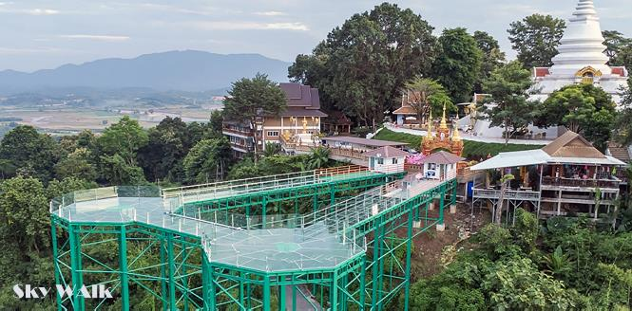
【清萊天空步道】全國最新一座天空步道本周在最北府治清萊正式啟用。參觀亮點之一，就是登上步道後能同時飽覽泰、緬、寮，這是清萊的最新景點，位置與金三角距離不遠。傳統古老寺廟因在山丘上，俯瞰著整個湄公河與寮國，而建出極具現代感的空中步道，延伸出來讓景色看得更廣更清楚，還可以渺瞰旁邊的清盛古城甚至是金三角。
【金三角坐船遊湄公河】順路探訪清盛古城，後繼前往泰、緬、寮三國領土相銜接的地方，以（湄公、美塞）兩河的交匯，成為自然國界。您將於此處搭乘長尾船遊覽湄公河，觀看兩岸人民生活情形。
今日如果有興趣您可自費參加下列行程 緬甸美塞（進大其力城）THB1,800/人
★【自費美塞邊界+大其力】看著緬籍男人穿著紗籠，女人把東西頂在頭上行走的情形。過中緬邊境前往緬甸大其力城，將安排您搭乘當地三輪車，前往緬甸寺廟，導遊將會詳盡的為您介紹該廟的歷史，接著前往當地市集，琳瑯滿目的異國貨品，將令您流連忘返。
【鴉片之家（舊館）】紀錄著鴉片熱賣興起的年代,鼎盛時期的買賣狀況,到上世紀衰落的過程,看完令人不勝唏噓~
住宿：Chainarai Riverside Recreation Centre或Khamthana Colonial Hotel或Phowadol Resort and Spa或同等級
早餐O：酒店內用餐 | 中餐O：國香餐廳中式料理或 WIANG INN 自助餐THB250 | 晚餐O：雲園餐廳@B.350

★第3天清萊→龍坤藝術廟（又名白廟）WAT RONG KHUN →清邁→蘭納古城之旅: 建都三王紀念像+大塔寺+水果街→MAYA百貨公司+THE ONE NIMMAN寧曼創意購物街
【龍坤藝術廟（白廟）】由泰國名藝術家–查仁猜師父,花五年多時間所建"泰國風格"的龍坤藝術廟，廟的藝術精品全都是查仁猜師父及其徒弟們所創造出來的；廟堂外觀裝飾鏡子碎片，山形窗則裝飾著Nagas（多頭蛇和幽冥世界之神祗）、大象及傘等形狀。此廟結合傳統與現代創作的藝術塊寶，展現泰國國寶級藝術家的創意，也是此地的新地標。
【蘭納古城之旅】遊客坐上遊覽車可以在古城內遊覽，三王銅像古城寺廟以及商業店鋪和古城護城河以及遺址原貌，融入當地人的生活，體驗清邁蘭娜文化的集市。
【MAYA百貨+尼曼創意購物街】清邁逛街購物除了夜市之外，別錯過清邁尼曼路！清邁最好逛的潮流購物商場，尼曼路靠近清邁大學，有多家文創商店進駐之外，也有大型的藝文空間。在尼曼路，不只有大型的商場Maya百貨、One Nimman又稱做尼曼路一號市集，現在已經成為清邁一個火紅的景點了，也可以去Think Park或者是尼曼路單號巷子裡尋寶！想要喝杯文青咖啡、看看手工小物的話，就來尼曼路吧。
住宿：KHUN PHUCOME 或Mercure Chiang Mai或BRIQUE HOTEL CHIANGMAI或Furama Chiang Mai或HARMONY 或同等級
早餐O：飯店內享用 | 中餐O：SIRIPANNA吃到飽THB280 | 晚餐O：方便逛街，敬請自理

★第4天 大象保育營（象語訓練互動＋體驗大象洗澡＋餵食大象）→清邁藍廟WAT BAN DEN→IG打卡點天使瀑布仙境 DANTEWADA→晚間: 清邁夜市 或周末夜市
【大象保育營】行程安排與大象親密互動，見到大象後，與它們初步瞭解後，體驗親自餵養，並且與它們互動玩耍，然後和它們拍照留念。帶領大象和寶寶們前往旁邊的小溪中玩水上遊戲，沖去身上的泥土可一同與小象侵泡在河水中。期間可以給它們洗澡按摩。
【清邁藍廟】觀看令人震撼的雕塑，漂亮的建築。寺廟是蘭納和緬甸風格的混合。周圍還有數不盡的建築，都是十分的精緻美麗。木製，玻璃，磚，金，鑲嵌工藝等，每一幢建築都像一個藝術品，是一個迷人的景點！這是一個非常寧靜，不擁擠的寺廟！
【天使瀑布仙境 DANTEWADA】這個景點充滿了瀑布，河流，花田，洞穴,,小市集, 還有咖啡館。雖然這裡是人造景點，但整體景觀看起來很是逼真。園區被劃分成多個區域 , 從入口處可以前往主餐廳，也可以繞著它走到第一個瀑布。遵循此路徑將引導您進入神秘的迷霧「森林」！ 當薄霧很濃的時候，甚至只能看到前面幾英尺。有趣的是，迷霧森林中有個山洞！內有鐘乳石和佛像。穿過薄霧“森林”後就是個晴朗天空和藍色瀉湖水域的瀑布。湛藍的河水是如此誘人。繼續前行，還有巨大的巨石和瀑布山區。這感覺有點像環球影城或迪士尼樂園的體驗。您可以踩過水中漂浮的踏腳石並進入瀑布！當您繼續前往下一個區域時，會漸漸被一片美麗花園所簇擁，其中也貼心為您設置石頭方便採景拍攝。 還有一個華麗的花田，在那您可以爬上大石頭平臺，前方的花園與花園後邊高聳的人造山與瀑布的雄偉壯闊盡收眼底！
【清邁夜市】清邁夜市位於清邁最熱鬧的昌康路（Chang Klan Road）是泰國旅遊清邁行程必去的景點，在這裡能買到價格優惠的手工藝品，富有少數民族與泰式傳統風情的服裝飾品，如十字繡的衣物、手工編織的包包、染上五顏六色的泰絲，都是清邁夜市必買的物品。
住宿：KHUN PHUCOME 或Mercure Chiang Mai或BRIQUE HOTEL CHIANGMAI或Furama Chiang Mai或HARMONY 或同等級
早餐O：酒店內用餐 | 中餐O：園內用餐（活動內含） | 晚餐O：方便逛街，敬請自理

★第5天 雙龍寺（含纜車）→KAD FARANG VILLAGE（泰式市集）+泰北獨特蘭那風格星巴克（不含館內消費）+PREMIUM OUTLET→小溪吊橋（吊橋+小溪戲水+潑水+白色情人迷你沙灘+泰式下午茶+凱旋門+熱帶水果+飛盤+垂釣+傳統北部泰服體驗+泰式涼拌木瓜沙拉+水燈+放天燈）
【雙龍寺（含纜車）】雙龍寺坐落於素貼山上，由蘭娜王朝第六代國王建於公元1383年，當時得到了一顆佛主舍利子，為尋找供奉地點，便將舍利子放在白象的背上，任由其尋找供奉捨地點，白象登上素貼山，走到現址趴下，就此建塔供奉舍利子，台階兩旁一雙七頭巨龍坐臥，昂首挺胸，目視前方，富有藝術價值，站在的瞭望台上還可以俯瞰清邁市的全景。
註1：雙龍寺-每逢週末及泰國假日，上山設有交通管制了，遊覽車不能上，團體必須改坐雙排車上山。
註2：如果到當地發現儀容不符規定，售票處提供沙龍租借，一次約20銖，將沙龍圍在腰間，遮住下半身即可。
【Kad Farang Village】是一座充滿泰北蘭納風的購物商圈，這裡還有一間全泰國最美，也是世界第一間以泰北地區第一個王朝--蘭納（Lanna）王國時期的建築風格概念所興建而成的的星巴克，古式的建築融合古典與現代，店內的環境看起來也十分具有泰式風味，到處都有充滿泰國元素和驚喜，用泰北獨有的熱情迎接來自世界各地的人們，蘭納式建築金箔非但不俗，反而有種泰國古典貴族氣息和佛國的蘊意，是許多當地人與觀光客造訪的IG打卡著名景點。 泰北地區最大的暢貨中心。
【小溪吊橋（吊橋+小溪戲水+潑水+白色情人迷你沙灘+泰式下午茶+凱旋門+熱帶水果+飛盤+垂釣-傳統北部泰服體驗- 泰式涼拌木瓜沙拉-水燈-放天燈）】在風光明媚的景觀環繞下，找回遠離城市塵囂的寧靜，讓心情完全的放鬆下來，在吊橋溪邊戲水，品嘗泰式下午茶與水果，再去大草原上玩玩飛盤拍照，傍晚換上華麗的泰式傳統服裝，施放天燈與水燈增添福氣~讓我們充滿感恩的心跟著施放的天燈與水燈一起祈福!更要讓您的相機留下這難得美麗的畫面喔!
住宿：KHUN PHUCOME 或Mercure Chiang Mai或BRIQUE HOTEL CHIANGMAI或Furama Chiang Mai或HARMONY 或同等級
早餐O：酒店內用餐 | 中餐O：假日花園THB250 | 晚餐O：小溪吊橋火焰烤雞THB650

★第6天 塔佩門古城牆拍照打卡→清邁機場→台北
悠閒享用早餐後，在導遊殷切的招呼下，整理行裝後前往清邁古城的塔佩門，拍張最後的古城照片，帶著滿滿的回憶，搭乘客機飛返台北，結束此次難忘的泰北清邁+清萊休閒之旅。
★接著搭乘客機返回台北，結束難忘泰北風情之旅。
住宿： 溫暖的家
早餐O：飯店內 | 中餐O：機上簡餐 | 晚餐X：XXX

【本行程之各項內容及價格因季節、氣候等其他因素而有所變動，請依出發前說明會資料為主，不另行通知】

★自費活動：
緬甸大其力城
◆ 內容介紹：  【大其力】美塞鎮又被稱為“睡美人”，是泰國最北的一個小鎮。美塞鎮只有一條由南向北的主要大街，這條街實際上就是清邁至清萊再到美塞快速乾道的末段，止於泰緬邊境的石橋。兩旁是鱗次櫛比的商店，其中不少是華人所開，售賣泰緬兩地的日用品、工藝品和土特產。同時，美塞也是泰北的一個玉石交易中心。 | 城市：清萊
  安全性： | 普通
 | 時數：2小時
參考費用：
大人：泰銖 1800

萊東皇太后行宮+御花園
◆ 內容介紹：  【皇太后行宮+御花園】全部採柚木建材，以泰北傳統與歐洲瑞典典型建築為本，行宮為兩層建築物，內部還依舊保留了當年皇太后居住時的佈置和用品，外觀簡樸，但又不失高雅。建造了行宮、花園、植物園，因花團錦簇的景色美不勝收，而有泰北小瑞士之稱。有人稱皇太后御花園，栽種著上百種來自各國的珍稀花卉，各種花草樹木隨著季節的變化而變得不同。  參觀行宮衣著要求與泰國其他皇宮一樣，禁止穿著背心短褲，入內時要脫鞋，內部嚴禁拍照。 | 城市：清萊
  安全性： | 普通
 | 時數：1小時
參考費用：
大人：泰銖 1200

泰式指壓2小時
◆ 內容介紹：  【泰式指壓2小時】泰式是按摩師用手、手指、手軸和膝盖、臂膀和腳的力量,循客人身體各部施以全身拉、揉捏、警曲、扭轉等動作,使身體更加放鬆及達到舒壓的效果,並同時促進血液循  （一）可以去除停留在皮膚表面的污垢。  （二）促進血液循環。  （三）讓身體放鬆,舒缓疲勞。 | 城市：清邁
  安全性： | 普通
 | 時數：2小時
參考費用：
大人：泰銖 1000

清邁夜間動物園
◆ 內容介紹：  【清邁夜間動物園】清邁夜間野生動物園是政府創建的以自然為主題的主題公園（Nature Theme Park），除了森林的藝術、文化、傳統和自然美景外，還增強了清邁的旅遊推廣潛力。這被認為是一個非常重要的魅力 吸引遊客的清邁 從過去到現在 遵守政府將清邁打造成印度支那地區旅遊中心的政策。和下中國 包括南亞一些國家 以及將清邁機場升級為國際機場 這將吸引大量遊客，包括泰國人和外國人。流入清邁 這些遊客將能夠在清邁夜間野生動物園過夜，作為一個自然科學學習中心，創造娛樂、樂趣和休閒。自然資源和野生動物 導致可持續保護 無論是質量還是品種。清邁夜間野生動物園已建成僅次於新加坡夜間野生動物園的世界第三個地方。清邁夜間野生動物園的規模是新加坡夜間野生動物園的兩倍。並且是擁有世界上最美麗的自然風光和建築的夜間野生動物園。 | 城市：清邁
  安全性： | 普通
 | 時數：1小時
參考費用：
大人：泰銖 1200

